LU系列智能涡街流量计
概述
涡街流量计是根据卡门涡街理论进行工作的,可用于测量液体、气体和蒸汽的流量.
本公司生产的涡街流量计,有远传型,现场显示型,温压自动补偿型;有的产品用外电源供电,有的不需外接电源;依被介质温度的不同,有采用压电式涡街传感器的,也有采用耐高温的差动电容式涡街传感器的.
特点
  - 无活动部件,无磨损,结构简单,长期稳定.
  - 采用微功耗高新技术,电池代电的现场显示型流量计,可不断电运行两年以上.
  - 温压补偿一体化设计.
  - 电流输出均为电隔离型,具有亡好的共模干扰抑制能力.
  - 同时显示流量值与累积流量值,不必轮流切换.
应用
  - 化工
  - 石油化工
  - 冶金
  - 轻工
  - 环保
  - 市政
  - 电力
原理
如图1所示,在流体(液体,气体或蒸汽)中插入一个柱形挡体(漩涡发生体),挡体两侧就会交替产生漩涡,漩涡频率与流速有关,其规律已由卡门涡街理论阐述.采用压电传感器或差动电容传感器检测出漩涡频率,对频率信号进行调理后,送单片机作运算处理,可作出液体的流量和累积总量的现场显示,并可输出与流量成比例的脉冲信号,电流信号,RS—485通信信号或其它通信方式的信号.

规格
- 口 径： 25mm—300mm
- 精 度： 0.5% (液体)
1% (液体/气体)
1.5% (蒸汽)
- 连接方式： 法兰卡装
法兰连接
- 本体材质： 1Cr18Ni9Ti 不绣钢 (锻造)
- 公称压力： 2.5Mpa
4.0Mpa (协议供货)
- 环境温度： -20℃--＋55℃ （现场显示）
-40℃--＋55℃ （无现场显示）
- 介质温度： -40℃--＋300℃ （压电式）
-40℃--＋400℃ （电容式）
- 防爆等级： Exia Ⅱ CT4
- 显 示： 流量/累积流量（温度/压力）
- 流量范围： 液体（1.27—2000m³/h）
气体（8.8—16500m³/h）

选型表
基本型号
LU--
显示方式 | 远传型 | 1
显示方式 | 现场液晶显示*¹ | 2
供电方式 | 内藏高能电池 |  | 1
供电方式 | 外部供电 |  | 2
补偿方式 | 无补偿 |  |  | 0
补偿方式 | 温度自动补偿 |  |  | 1
补偿方式 | 压力自动补偿 |  |  | 2
补偿方式 | 温、压自动补偿 |  |  | 3
输出信号 | 脉冲信号 |  |  |  | 1
输出信号 | 隔离4—200mA(二线制) |  |  |  | 2
输出信号 | RS485/RS232 |  |  |  | 3
输出信号 | 其它通讯方式 |  |  |  | 4
介质 | 液体 |  |  |  |  | 1
介质 | 气体 |  |  |  |  | 2
介质 | 蒸汽 |  |  |  |  | 3
介质 | 过热蒸汽*² |  |  |  |  | 4
介质温度 | -40— +200℃ |  |  |  |  |  | 1
介质温度 | -40— +300℃ |  |  |  |  |  | 2
介质温度 | -40— +400℃（差动电容） |  |  |  |  |  | 3
公称通径  其它口径另议 | DN25 |  |  |  |  |  |  | 025
公称通径  其它口径另议 | DN40 |  |  |  |  |  |  | 040
公称通径  其它口径另议 | DN50 |  |  |  |  |  |  | 050
公称通径  其它口径另议 | DN80 |  |  |  |  |  |  | 080
公称通径  其它口径另议 | DN100 |  |  |  |  |  |  | 100
公称通径  其它口径另议 | DN150 |  |  |  |  |  |  | 150
公称通径  其它口径另议 | DN200 |  |  |  |  |  |  | 200
公称通径  其它口径另议 | DN250 |  |  |  |  |  |  | 250
公称通径  其它口径另议 | DN300 |  |  |  |  |  |  | 300
连接方式 | 法兰连接 |  |  |  |  |  |  |  | 1
连接方式 | 卡装连接 |  |  |  |  |  |  |  | 2
防爆 | 普通型 |  |  |  |  |  |  |  |  | P
防爆 | 本安防爆*³ |  |  |  |  |  |  |  |  | B
精度等级 | 0.5 |  |  |  |  |  |  |  |  |  | 1
精度等级 | 1.0 |  |  |  |  |  |  |  |  |  | 2
精度等级 | 1.5 |  |  |  |  |  |  |  |  |  | 3
*¹了为观察显示窗方便,请注明流体的流向(以观察者面对显示屏为准),注明流体是由左向右还是由右向左.
*²方案细节与本公司人员协商.
*³隔爆型协议供货.

选型提要
- 流量范围与仪表口径的选择
不同口径的流量计,流量也不同.即使同一口径的流量计,若介质种类或工况不同,流量亦有变化.因此,口径选择与实际需要的流量范围是密切相关的.

液体
若已知液体的密度和流量,可直接查表2确定口径.
气体
表3给出了气体在不同工况(即不同密度)下,不同口径的测量范围.若已知标况下的体积流量Q_{标},应按(1)式转换为工况下的体积流量Q_{工}:
Q_{工}=[0.1013/(0.1.13+P_{工})]*[(273+t_{工})/293]*Q_{标} (1)
式中Q_{工}------工况下的体积流量(m³/h)
Q_{标}------标况下的体积流量(Nm³/h)
P_{工}------介质工作压力,表压(MPa)
T_{工}------介质工作温度(℃)
再按(2)式将标况下的密度ρ_{标}换算成工况下的密度ρ_{工}
ρ_{工}=[2893(P工+0.1013)/(273+t_{工})]* ρ
根据Q_{工}与ρ_{工},可由表3查出仪表口径Dn.
压力Mpa(abs) |  | 0.2 | 0.4 | 0.6 | 0.8 | 1.0 | 1.4 | 1.8 | 2.5 | 3.0
温度（℃） |  | 120 | 144 | 158 | 170 | 179 | 195 | 2506 | 223 | 235
密度(kg/m³) |  | 1.13 | 2.17 | 3.17 | 4.06 | 5.15 | 7.1 | 9.06 | 12.5 | 15
Dn25 | Qmin | 13 | 15 | 19 | 22 | 25 | 30 | 39 | 50 | 65
Dn25 | Qmax | 120 | 230 | 340 | 440 | 540 | 750 | 960 | 1300 | 1500
Dn40 | Qmin | 25 | 34 | 48 | 58 | 68 | 78 | 95 | 120 | 145
Dn40 | Qmax | 330 | 620 | 930 | 1200 | 1500 | 2000 | 2600 | 3600 | 4400
Dn50 | Qmin | 40 | 50 | 75 | 86 | 95 | 120 | 150 | 180 | 200
Dn50 | Qmax | 520 | 1000 | 1400 | 1900 | 2300 | 3200 | 4000 | 5600 | 6800
Dn80 | Qmin | 100 | 130 | 190 | 220 | 260 | 300 | 380 | 450 | 540
Dn80 | Qmax | 1400 | 2700 | 4000 | 5200 | 6500 | 9000 | 11500 | 16000 | 19000
Dn100 | Qmin | 0.16 | 0.21 | 0.3 | 0.35 | 0.4 | 0.48 | 0.6 | 0.7 | 0.85
Dn100 | Qmax | 2.2 | 4.3 | 6.3 | 8.3 | 10 | 14 | 18 | 25 | 29
Dn150 | Qmin | 0.36 | 0.47 | 0.67 | 0.78 | 0.9 | 1.0 | 1.3 | 1.5 | 1.9
Dn150 | Qmax | 5.0 | 9.7 | 14 | 19 | 23 | 32 | 40 | 56 | 67
Dn200 | Qmin | 0.5 | 0.8 | 1.0 | 1.3 | 1.6 | 1.9 | 2.4 | 2.7 | 3.2
Dn200 | Qmax | 8.9 | 17 | 25 | 33 | 41 | 56 | 72 | 99 | 119
Dn250 | Qmin | 0.6 | 1.0 | 1.4 | 1.7 | 2.0 | 2.5 | 3.2 | 4.0 | 4.3
Dn250 | Qmax | 14 | 26 | 39 | 50 | 63 | 88 | 112 | 155 | 185
Dn300 | Qmin | 0.8 | 1.1 | 1.5 | 1.7 | 2.1 | 2.6 | 3.7 | 4.6 | 5.0
Dn300 | Qmax | 20 | 39 | 56 | 74 | 92 | 126 | 160 | 223 | 226

饱和蒸汽]
通常饱和蒸汽的工况是已知的,可直接用表 4 查取口径.
过热蒸汽
先按表 5 查出过热蒸汽的密度, 再参照表4 查出相近密度下的流量范围和口径.
如果在相同压力下过热蒸汽密度ρ(过)与饱和蒸汽密度ρ(饱)有较大出入, 应考虑修正,此时下限流量Qmin应乘以系数√ρ(过)/ρ(饱), 上限流量Qmax应乘以系数ρ(过)/ρ(饱).

2. 选择口径时应注意的一些问题
液体上限流速受7m/s 的限制, 气体, 蒸汽上限流速受60 m/s 限制, 故选定Dn及Qmax后,必要时应予以验证.
液体, 气体, 蒸汽的下限流量应满足最小雷诺数Red(min)要求,它决定流量测量的线性起点. 其要求是:
Red(min)=DnV(min)/ v ≥ 10000 (3)
其中: Dn------ 仪表口径,
V(min)------ 管道内流体下限流速, m/s
V -------介质运动粘度, m²/s
必要时应验证, 如相差较远, 应考虑重选Dn
一般说,增加流速, 可增大Redmin . 故在两种口径均适用的情况下, 尽可能选择口径小的流量计.
另外,选口径时, 尚应使得仪表内径与管道内径尽量一致.

压力损失估算
口径选毕, 应压力损失对工艺管线的影响, 由下式估算:
Dp = 1.25 ρV² (4)
其中: Dp-------压力损失, Pa
ρ -------被测介质密度, Kg/m³
V-------管道内平均流速, m/s

最小管道压力计算
在测量液体(特别是高温液体)时, 若管道内液体流速高, 压力低, 往往会出现气化, 气蚀, 影响测量. 应使管道内最小压力符合下式要求:
P>2.7Dp+1.3P1 (5)
其中: P------最小管道压力, Pa(绝对压力)
Dp------压力损失, Pa
P1-------流体在工作湿度下对应的饱和蒸汽压力, Pa (绝对压力)

3. 仪表功能选择
根据使用要求, 可从选型表中选用合适的品种.
此外, 如需要选用相配套的二次仪表, 可参阅XLU 系列二次仪表产品说明书.

表 2 液体在工况下的测量范围(m³/h)
密度kg/m³ |  | Qmin |  |  |  |  |  |  |  | Qmax
 |  | 500 | 600 | 800 | 1000 | 1200 | 1400 | 1600 | 1800 | Qmax
DN  (mm) | 25 | 1.27 | 1.16 | 1.00 | 0.90 | 0.82 | 0.76 | 0.71 | 0.67 | 14
DN  (mm) | 40 | 3.5 | 3.2 | 2.8 | 2.5 | 2.3 | 2.1 | 2.0 | 1.9 | 35
DN  (mm) | 50 | 4.7 | 4.3 | 3.7 | 3.3 | 3.0 | 2.8 | 2.6 | 2.4 | 55
DN  (mm) | 80 | 11 | 10 | 8.9 | 8.0 | 73 | 6.8 | 6.3 | 6.0 | 150
DN  (mm) | 100 | 20 | 18 | 15.7 | 14 | 12.8 | 11.8 | 11.1 | 10.4 | 240
DN  (mm) | 150 | 53 | 49 | 42 | 38 | 35 | 32 | 30 | 28 | 450
DN  (mm) | 200 | 99 | 90 | 78 | 70 | 63 | 59 | 55 | 52 | 850
DN  (mm) | 250 | 184 | 169 | 145 | 130 | 119 | 110 | 102 | 97 | 1300
DN  (mm) | 300 | 250 | 230 | 200 | 180 | 160 | 150 | 140 | 135 | 2000

表3气体在工况下的测量范围(m³/h)

密度kg/m³ |  | Qmin |  |  |  |  |  |  |  | Qmax
 |  | 0.6 | 1.0 | 2.0 | 4.0 | 8.0 | 10 | 15 | 20 | Qmax
DN  (mm) | 25 | 8.8 | 8.3 | 6.3 | 5.2 | 4.9 | 4.7 | 4.4 | 4.3 | 110
DN  (mm) | 40 | 35 | 26 | 21 | 17 | 14 | 13 | 12 | 10 | 300
DN  (mm) | 50 | 45 | 36 | 31 | 27 | 21 | 18 | 15 | 12 | 480
DN  (mm) | 80 | 130 | 90 | 65 | 55 | 50 | 45 | 42 | 35 | 1300
DN  (mm) | 100 | 180 | 140 | 90 | 70 | 60 | 55 | 48 | 42 | 2000
DN  (mm) | 150 | 380 | 290 | 240 | 170 | 130 | 100 | 95 | 90 | 4100
DN  (mm) | 200 | 700 | 620 | 390 | 300 | 230 | 200 | 190 | 180 | 7500
DN  (mm) | 250 | 860 | 700 | 570 | 460 | 370 | 290 | 260 | 240 | 12500
DN  (mm) | 300 | 200 | 920 | 780 | 600 | 450 | 360 | 320 | 300 | 16500

^{表5 过热蒸汽密度kg/m3}
温度(℃)  压力  Mpa(abs.) | 140 | 180 | 220 | 260 | 300 | 340 | 380 | 420
0.15 | 0.78 | 0.71 | 0.65 | 0.6 | 0.56 | 0.52 | 0.49 | 0.46 | 0.44
0.2 | 1.05 | 0.95 | 0.87 | 0.8 | 0.75 | 0.7 | 0.65 | 0.62 | 0.58
0.25 | 1.32 | 1.19 | 1.09 | 1 | 0.93 | 0.87 | 0.82 | 0.77 | 0.73
0.3 | 1.59 | 1.43 | 1.31 | 1.21 | 1.12 | 1.05 | 0.98 | 0.93 | 0.87
0.36 | 1.92 | 1.73 | 1.58 | 1.45 | 1.35 | 1.26 | 1.18 | 1.11 | 1.05
0.4 |  | 1.93 | 1.75 | 1.62 | 1.5 | 1.4 | 1.31 | 1.23 | 1.16
0.5 |  | 2.42 | 2.2 | 1.99 | 1.88 | 1.72 | 1.64 | 1.54 | 1.46
0.6 |  | 2.93 | 2.66 | 2.44 | 2.26 | 2.1 | 1.97 | 1.85 | 1.75
0.7 |  | 3.44 | 3.11 | 2.86 | 2.64 | 2.46 | 2.3 | 2.16 | 2.04
0.8 |  | 3.96 | 3.58 | 3.27 | 3.02 | 2.82 | 2.63 | 2.48 | 2.34
0.9 |  | 4.5 | 4.04 | 3.69 | 3.41 | 3.17 | 2.98 | 2.79 | 2.63
1 |  | 5.04 | 4.52 | 4.12 | 3.8 | 3.53 | 3.5 | 3.1 | 2.93
1.4 |  |  | 6.46 | 5.87 | 5.37 | 4.98 | 4.65 | 4.37 | 4.05
1.8 |  |  | 8.51 | 7.64 | 7 | 6.46 | 6.02 | 5.64 | 5.31
2 |  |  | 9.58 | 8.56 | 7.81 | 7.21 | 6.71 | 6.28 | 5.91
2.4 |  |  |  | 10.45 | 9.48 | 8.72 | 8.1 | 7.57 | 7.12
2.8 |  |  |  | 12.41 | 11.19 | 10.26 | 9.51 | 8.88 | 8.34
3.2 |  |  |  | 14.46 | 12.94 | 11.83 | 10.94 | 10.2 | 9.57
3.6 |  |  |  | 16.61 | 14.76 | 13.43 | 12.39 | 11.54 | 10.91

安装
- 仪表不应安装在有强烈震动的管道上,否则影响测量精度.若必须安装在震动管道上,应采取减震措施,如：在上游2D附近加装管道支撑点;在满足直管段要求前提下,加挠性管过渡等.
- 涡街流量计可垂直、水平或倾斜安装在管道上，对垂直安装人流量计，流体流向必须自下而上.当测量液体时,流量计管道内必须充满液体.
- 管道内径应尽可能与流量计的内径一致.若不一致,应采用比流量计内径略大的管道.管道内径、流量计内径与密封垫三者必须安装同心,密封垫不得凸入管道内.
- 对于夹装式仪表,焊接在前后直管段上的法兰,其端面应与管道垂直,且两边法兰上的螺栓孔要对准,管道内表面要光滑.
- 新管线在安装仪表前,必须小心清洗,以免损坏仪表.在装入仪表时,应使其上的流向标志与管道内液体流向一致.
- 上游侧和下游侧应尽可能留出较长的直管段,直管段应满足表1要求.
- 上游侧不应设置流量调节
表1 直管段要求
上游管况 | 上游直管长度 | 下游直管长度
同心收缩,全开闸阀 | ≥15D | ≥5D
一个90°弯头 | ≥20D | ≥5D
同一平面二个90°弯头 | ≥25D | ≥5D
不同平面二个90°弯头 | ≥40D | ≥5D

电气接线
带现场显示的涡街流量计, 电路系统由液晶显示板、前电路板、后电池板等组成, 液晶显示板插在前电路板上. 对采用电池供电的流量计, 还有一块电池板, 它插在后电路板上.
打开仪表后盖6 看到的是后电路板, 与外部联络用的接线端子就在该板上.
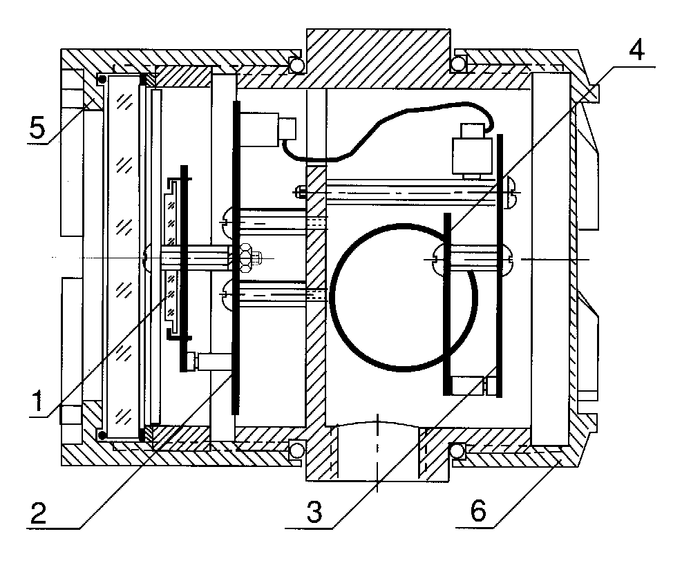
(一些特殊的流量计以及流量变送器, 电路板的位置安排会有所不同, 详见相关使用说明书. )
图2涡街流量计电路板的位置
- 液晶显示板 ④电池板
- 前电路板 ⑤前盖
- 后电路板 ⑥后盖
接线方式
按功能的不同, 接线端子的接线主要有下列3种方式:
- 电脉冲输出(采用AVPV 3* 0.5mm² 三芯屏蔽电缆)
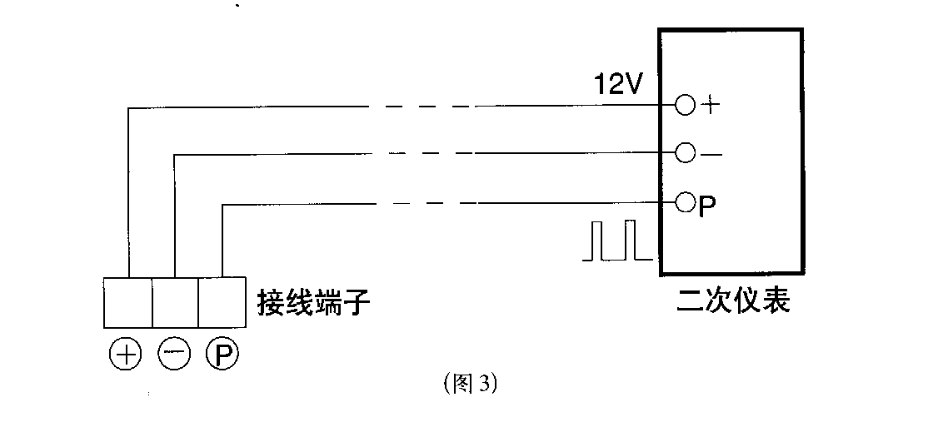
- 二线制 4—2mA 隔离输出的连接(用AVPV 2* 0.5mm² 二芯电缆)
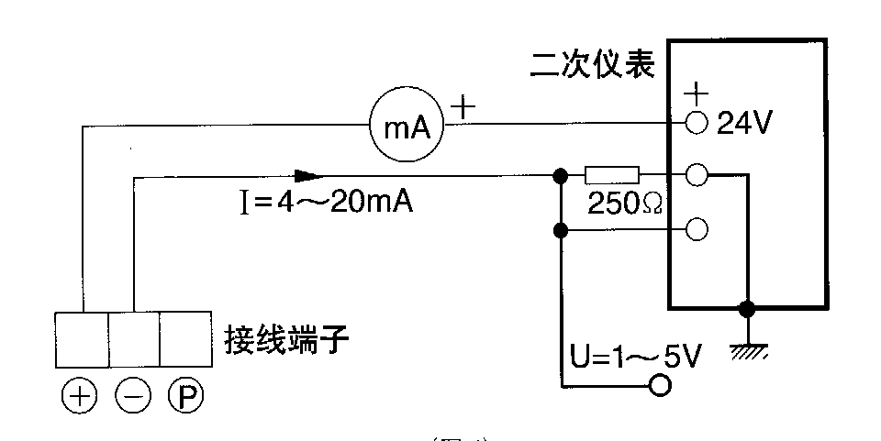
- RS—485 串行通信(传输线用双绞线, 终端接入约 120 Ω 的匹配电阻)
